“鼎盛诺蓝杯”第十一届全国旅游院校服务技能（饭店服务）大赛
报名系统操作说明

- 参赛院系注册
1、点击立即注册
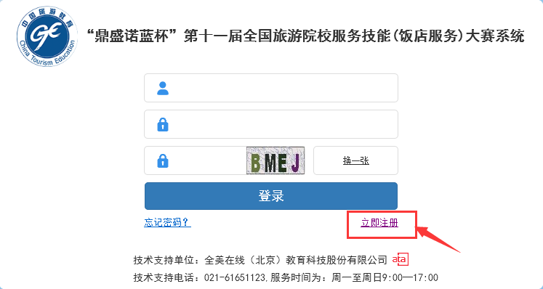

2、填写注册信息，*号为必填项。
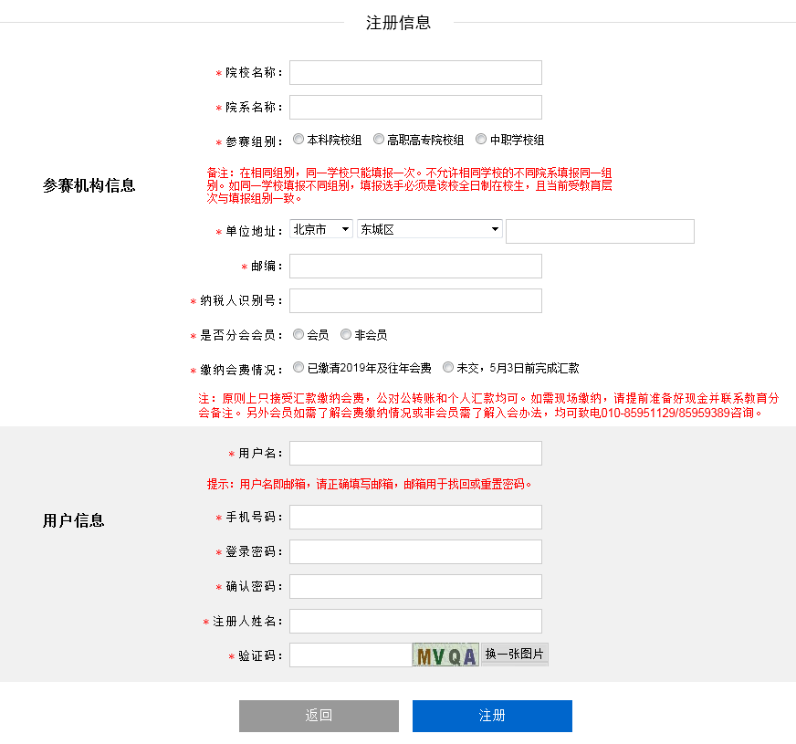
3、注册成功后，请仔细阅读注意事项。
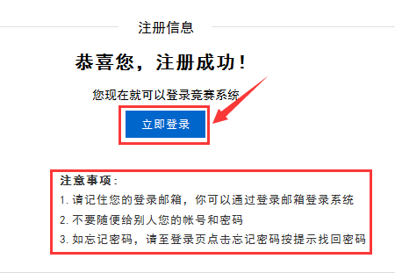

- 登录系统
1、系统首页可查看院校基本信息及考试项目信息，点击竞赛管理可录入参赛选手、随队教师及领队信息。
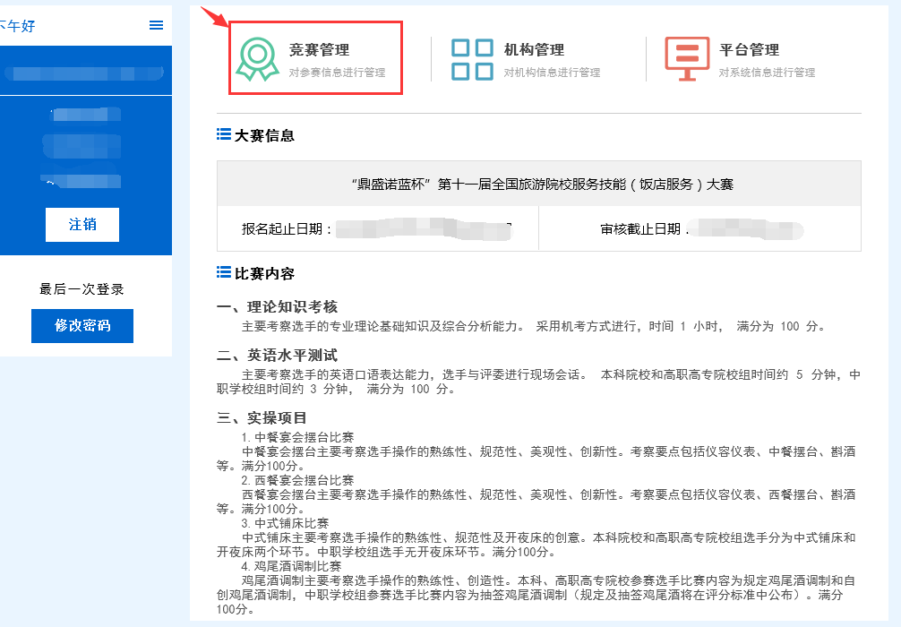

2、点击参赛信息管理录入选手、随队教师及领队信息。
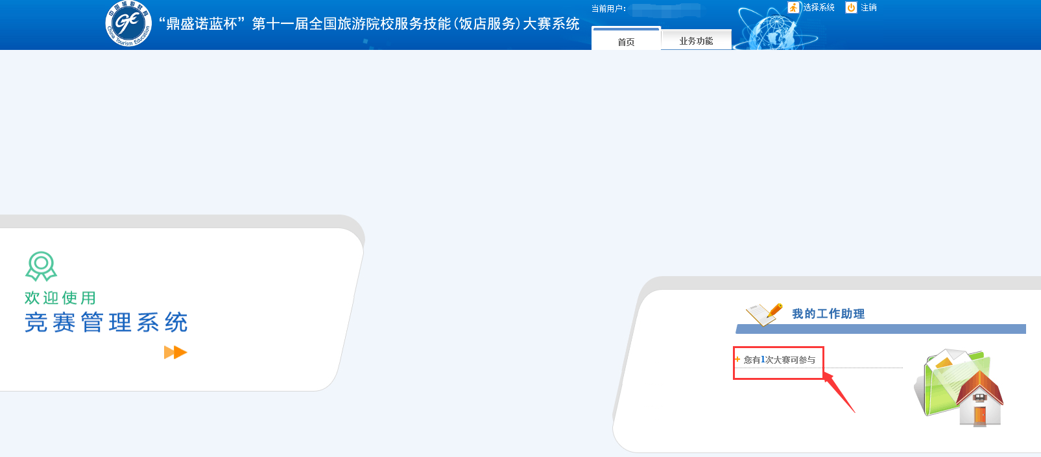
3、请点击*号按钮。
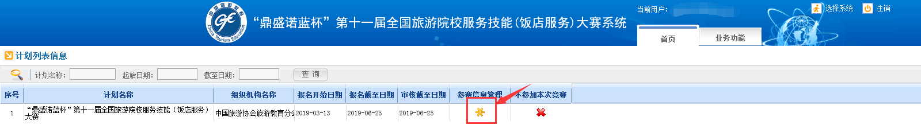

4、点击对应的按钮录入领队、随队教师及选手信息。
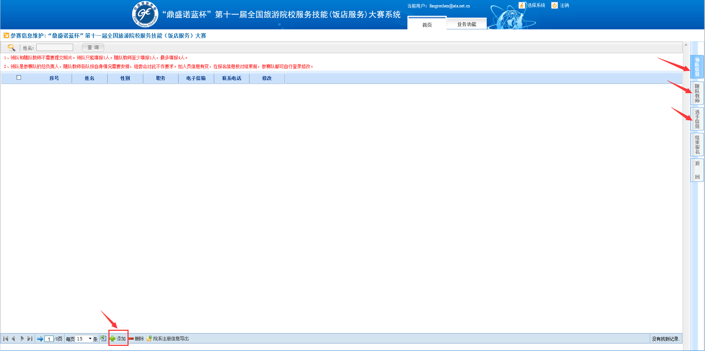

5、添加领队及随队教师信息，照片可自选添加或不添加，领队1人，随队教师1-4人。在报名信息核对结束前，参赛队都可自行登录修改领队信息和随队教师信息。
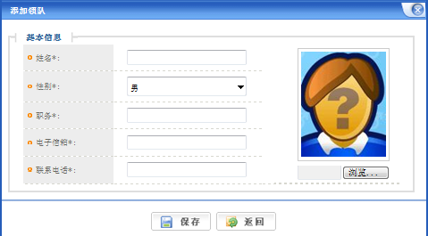

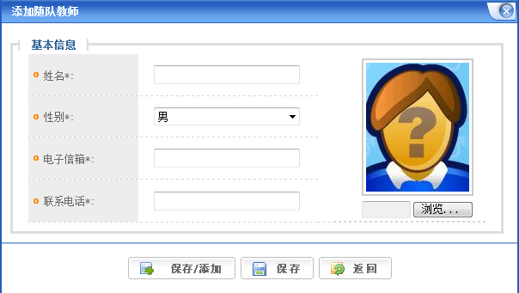

6、本次大赛以院校为单位组队，不接受个人报名。每个参赛
队最多由4 名选手（每个赛项限1 名选手且不能重复）、1 名领队、
1-4 名随队教师组成。大赛不设机动选手。
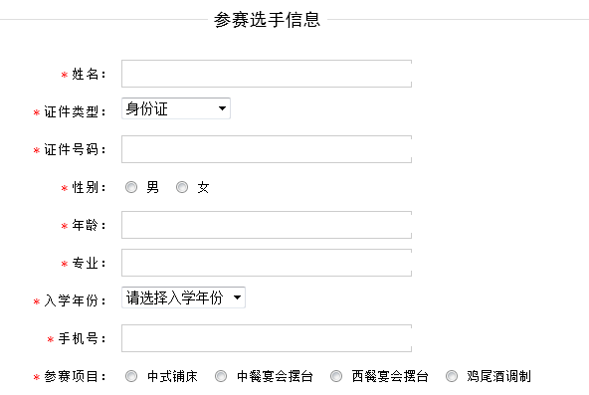
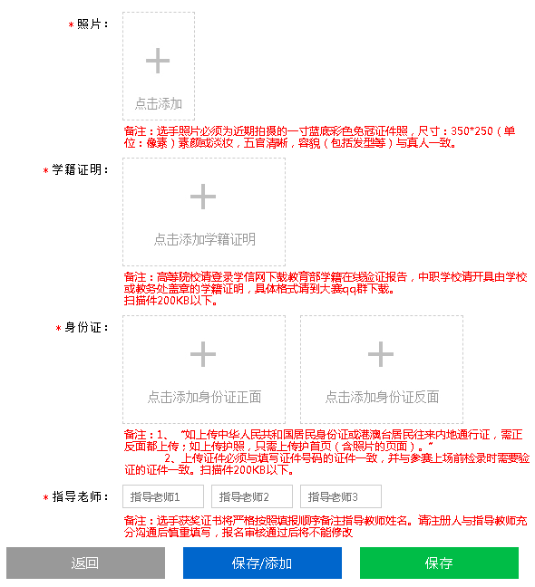
7、所有信息录入完成后，点击结束报名，进入信息审核环节。在填报完成所有选手后，请点击"结束报名"接受组委会审核。只有通过审核的选手才具备参赛资格。点击"结束报名"后，将不能再增减选手。审核通过的选手将不能再修改任何信息。
